**Progetto Usabilità e User Experience 2017/2018**

**Informatica Magistrale - Università di Bologna**

**Professore: Vitali Fabio**

**FINAL DESIGN**

**Federcaccia.org - Hunting season**

**Montanari Davide**

**0000859687 –** [**davide.montanari@studio.unibo.it**](mailto:davide.montanari@studio.unibo.it)

**Morabito Andrea**

**0000859156 –** [**andrea.morabito2@studio.unibo.it**](mailto:andrea.morabito2@studio.unibo.it)

**Vadalà Natale**

**0000819531 –** [**natale.vadala@studio.unibo.it**](mailto:natale.vadala@studio.unibo.it)

**Sommario**

**Introduzione** **3**

**Utenza Target** **4**

**Blueprint** **5**

**Wireframes** **10**

Menu superiore 11

Home 11

Archivio News 12

Normative 16

Licenza e Tesseramento 19

Progetti e Ricerche 22

Contatti 23

Menu laterale 24

Servizi Assicurativi 24

Volontariato 25

Stagione di caccia 26

La FIDC 29

**Licenza** **32**

# Introduzione

Il seguente documento riguarda la progettazione di un sito informativo che ha come argomento cardine la caccia sportiva in Italia.

Il design finale, prodotto seguendo le linee guida generali dell'usabilità e della user experience, si è focalizzato sull’obiettivo di trasformare un mero raccoglitore di documenti (come può essere un sito informativo poco usabile) in un software che permetta di arrivare all’informazione ricercata, se esiste, nel più breve tempo possibile.

Seguire i principi dell’usabilità, oltre che aiutare gli utenti, permettono loro di capire, nel modo più indolore possibile, qualsiasi nozione possa essere utile per sfruttare al meglio il software prodotto autonomamente.

In questo caso, essendo un sito informativo della Federazione Italiana Della Caccia (FIDC), il software come minimo deve essere intuitivo e semplice per quanto riguarda la ricerca e la consultazione di informazioni importanti per un utente (la parte burocratica, l’area modulistica, le normative, i contatti, ad esempio) del sito, visto che qualsiasi altra nozione venatoria, dagli animali alle armi, è sicuramente ben spiegata già sul web (per cui difficilmente un utente ricercherà un suo dubbio quotidiano su un portale federativo prima di cercarlo su Google).

La metodologia d’approccio scelta per il design è CAO=S, creata con lo scopo di sviluppare siti web centrati sull’utente.

Lo sviluppo di questo design è stato possibile grazie ad un’analisi attenta del target di utenza, che ci ha permesso di capire chi saranno gli utilizzatori del sito.

È stata effettuata una ricerca tra i siti che trattano l’argomento caccia *sportiva*, al fine dI individuare pregi e criticità di alcuni siti per cacciatori.

Successivamente, una volta prodotti il Blueprint e i Wireframes, sono stati svolti ulteriori test sulla versione creata, risolvendo le criticità trovate e concludendo i nostri test con una buona soddisfazione generale da parte dell’utenza.

# Utenza Target

L’applicazione è stata pensata e sviluppata per soddisfare le necessità informative di tutti gli utenti che hanno una passione per la caccia sportiva sul territorio nazionale, per gli animalisti/volontari o per chiunque necessiti di informazioni utili su tale dominio.

La progettazione è stata studiata per permettere una fruizione delle informazioni naturale ed adeguata alle competenze tecnologiche e di dominio degli utenti che andranno ad utilizzare il sito.

Le fasce di età prese in considerazione non discriminano gli utenti di età avanzata che potrebbero riscontrare maggiori difficoltà nella consultazione del sito, proprio perché ci si rivolge a utenti interessati alla caccia o a cacciatori già esperti che generalmente appartengono alla fascia dei 50-60 anni. Ovviamente non è stato trascurato il target di utenza giovane che si affaccia al mondo della caccia sportiva.

# Blueprint

Il Blueprint delle informazioni architetturali è uno schema in cui viene spiegato il modello concettuale del sito.

Il template Blueprint presentato è stato realizzato per il sito “federcaccia.org”, sito ufficiale della Federazione Italiana Della Caccia, l'associazione storica dei cacciatori Italiani, nata nel gennaio del 1900 e riconosciuta con D.L. del settembre del 1928.

Tale associazione promuove l'educazione naturalistica e venatoria del cittadino cacciatore, sviluppa attività formativa e iniziative di tutela ambientale ed ecologica e di vigilanza sulle acque interne anche in collaborazione con altre associazioni venatorie, agricole ed ambientaliste. Inoltre svolge attività di protezione civile quali l'azione antincendio, la prevenzione del bracconaggio e provvede alla organizzazione delle attività sportive (cinofilia e tiro).

Nel Blueprint è possibile individuare le pagine di 1° e 2° livello, i collegamenti fra tali pagine, i componenti e le pagine che le contengono.

Sulla Home troviamo un visualizzatore di news, che mostra una lista di articoli, mettendo a fuoco l’ultimo pubblicato, e due sezioni: Cinofilia Venatoria e Attività Agonistiche (Entrambe contenitori di informazioni, sono state inserite poichè analizzando il sito originale si è notata la particolare enfasi che c’era su queste aree).

Dalla Home è possibile raggiungere tutte le pagine di 1° livello, presenti nella NavBar (Menù in alto) o nella SideBar (Menù laterale), che rispettivamente distinguono un menù per una navigazione orientata alla ricerca puntuale di informazioni per l’utente primario, cioè il cacciatore/aspirante cacciatore (“Come si ottiene la licenza di caccia? Quali sono le aree e le leggi? Come contatto la FIDC?”) dal menù di navigazione per un’utenza meno specifica, che può essere interessata alla caccia per diverse motivazioni e che cerca informazioni secondarie (“Cos’è la FIDC? Attività di volontariato? Informazioni su animali?”).

Le sezioni sono:

* NavBar - Menù in alto

1. Home

Redirect alla HomePage

1. Archivio News

Presenta una lista di news, dalla più recente.

Clickando su una news, troviamo un modale in cui leggere la notizia e da cui poter condividerla sui maggiori social network

1. Normative

Questa sezione presenta la parte “burocratica” delle informazioni, divise per “*Normative*” e “*Diritto di Caccia*”: la prima offre tutti i documenti (da scaricare) relativi alle leggi e alle norme che riguardano la caccia, l’ambiente e gli animali (a livello Comunitario, Nazionale e Regionale), mentre la seconda descrive come viene affrontato il “*diritto alla caccia”* nei più importanti Paesi europei

1. Licenza e Tesseramento

Costituisce la parte “modulistica” del sito, in cui troviamo le informazioni relative alla *Licenza di caccia* (Cos’è e come ottenerla) e un questionario in forma di wizard, che valuta la preparazione dell’utente, dandogli un’idea approssimativa sulla possibilità di ottenere la licenza.

La parte *Tesseramento*, analogamente, fornisce informazioni sulla tessera di FIDC e come ottenerla, insieme a link che rimandano a norme che riguardano il tesseramento e la caccia.

1. Progetti e Ricerche

Presenta un *accordion* contenente titoli di progetti e ricerche espandibili, in cui leggere una breve descrizione/abstract.

Ovviamente ogni progetto/ricerca è scaricabile attraverso l’apposito bottone

1. Contatti

Classica area contatti, presenta la mappa della sede legale della Federazione, e alcune informazioni di contatto quali telefono, fax, email, indirizzo.

* SideBar - Menù laterale

1. Servizi Assicurativi

Questa sezione presenta semplicemente le norme che riguardano le garanzie assicurative, rispettivamente per l’uomo e per il cane. Vi sono due tabelle riassuntive che sintetizzano le condizioni assicurative offerte dalla FIDC.

1. Volontariato

Qui troviamo un layout in cui si differenziano le categorie di volontariato: *Ambientale*, in cui vengono fornite le informazioni inerenti il volontariato nei *campi*, il Servizio *civile* e l’area *Solidarietà*, con relativi approfondimenti e riferimenti (links); Animalista, con informazioni sull’ *ENPA* (Ente Nazionale Protezione Animali) e la possibilità di *Donazioni*

1. Stagione di caccia

L’area *Stagione di caccia* offre le informazioni utili al cacciatore, collegandolo con le varie sottoaree che sono:

*Aree di caccia*, *Fauna cacciabile*, *Armi e gadget*, *Calendario Manifestazioni*

1. La FIDC

Descrizione della Federazione, con sottoaree informative: *Struttura* (Organigramma della FIDC), la *Storia* e lo *Statuto*

Di seguito è riportato lo schema Blueprint realizzato per l’applicativo in esame.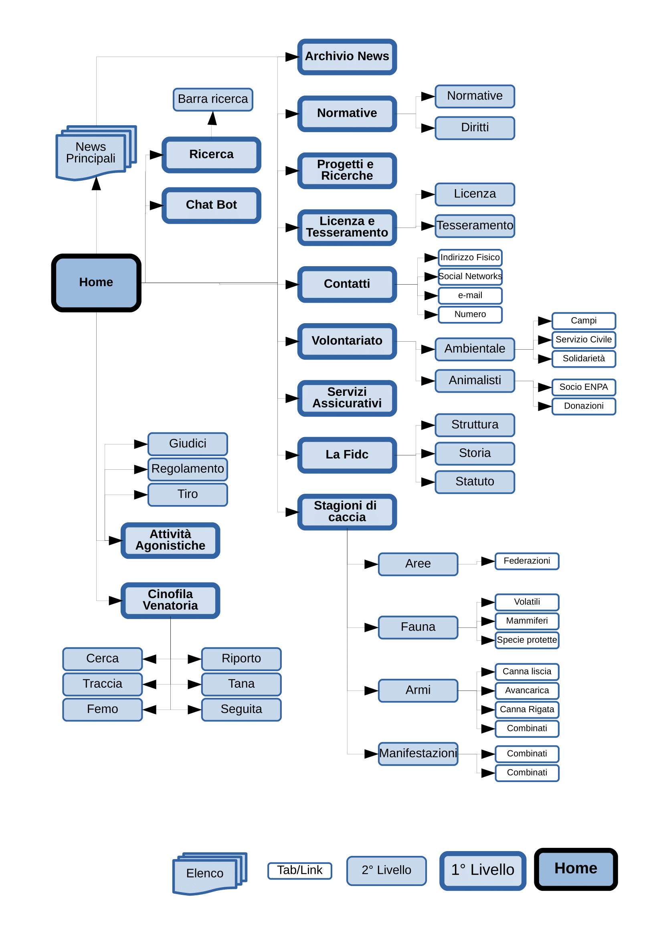

# Wireframes

Il layout di ogni wireframe comprende:

* Header (Nome, motto, logo FIDC)
* Footer (Informazioni di contatto, canali social)
* Menù superiore (Top Navbar)
* Menù laterale (Sidebar)
* Form per ricerca nel sito
* Chatbot per assistenza/segnalazioni

Dai due menù abbiamo l’accesso a quasi tutte le pagine di secondo livello, quindi presentiamo i wireframes più importanti a partire dai menù.

## Menu superiore

### Home

La Homepage presenta il meteo in alto, seguito da un box per le news e le due aree specialistiche, *Cinofilia* e *Attività agonistiche*

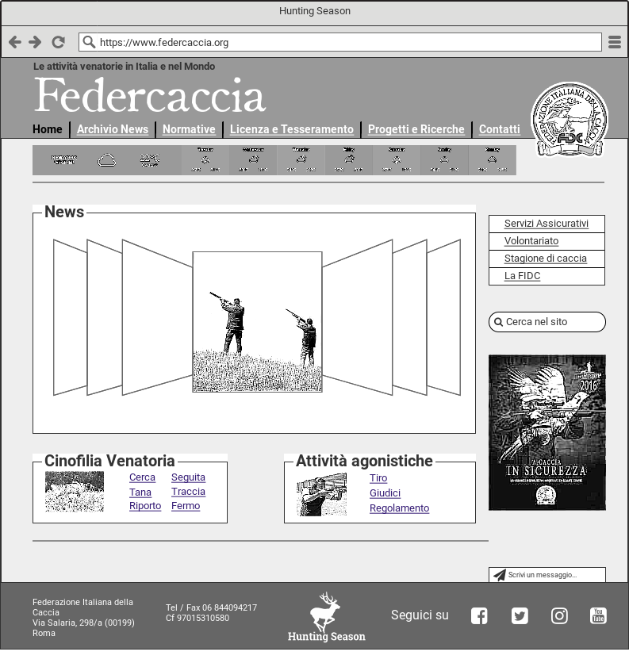

### Archivio News

L’archivio news è un *container* *scrollabile*, che contiene le anteprime di vari articoli (l’inizio dell’articolo). Al click di ogni anteprima, è possibile leggere il contenuto all’interno di un modale, da cui poterlo condividere sui maggiori canali social.



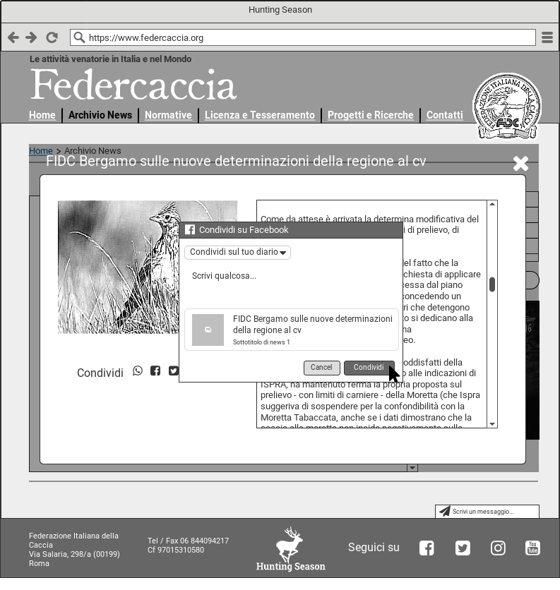

### Normative

In questo wireframe troviamo l’area *Normative*, costituita da due *tabs* (*Normative* e *Diritti di caccia*): nella prima troviamo le varie leggi e normative scaricabili, divise per giurisdizione via via più specifica, dalle norme Comunitarie a quelle Regionali, comprese le sentenze utili.

Nella seconda *tab* ci sono le descrizioni e i documenti scaricabili relativi agli approcci alla caccia presi dei maggiori Stati europei.



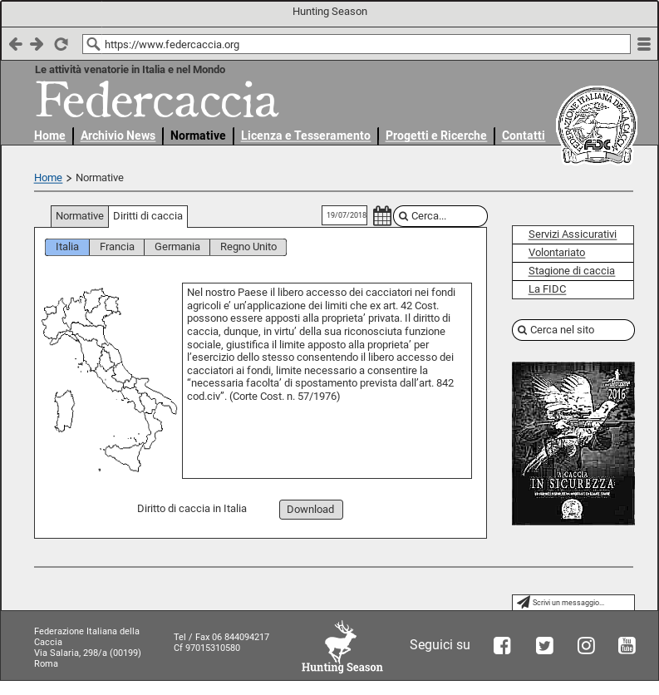

### Licenza e Tesseramento

Area in cui trovare le informazioni su come ottenere la Licenza di caccia e il Tesseramento alla FIDC.

Nella prima *tab*, *Licenza*, è stata inserito un box in cui si spiega cosa è la licenza di caccia e come ottenerla.

Inoltre è possibile sostenere un piccolo questionario per verificare la propria preparazione in tema di caccia sportiva.

La seconda *tab*, *Tesseramento*, si spiega “come, dove e perchè” tesserarsi alla FIDC, insieme ad ulteriori link utili ai fini di ottenimento di licenza, porto d’armi, tesserino venatorio, ecc…

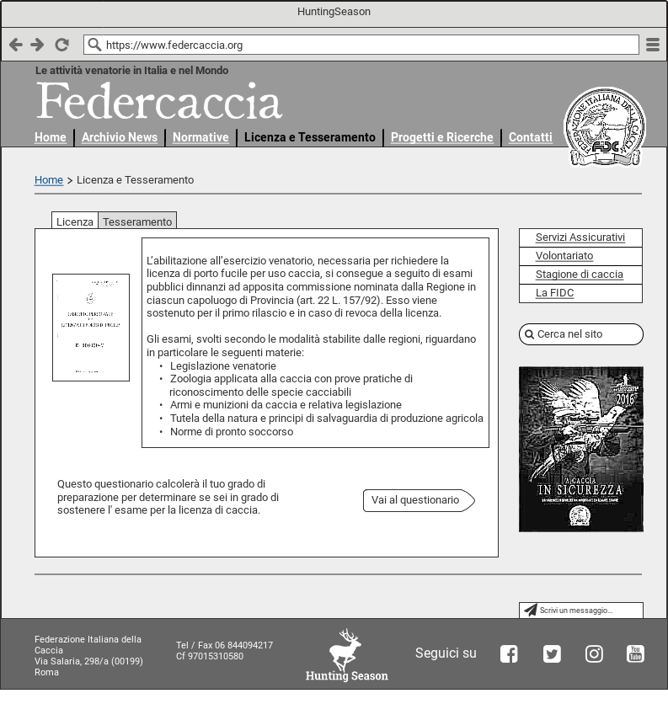

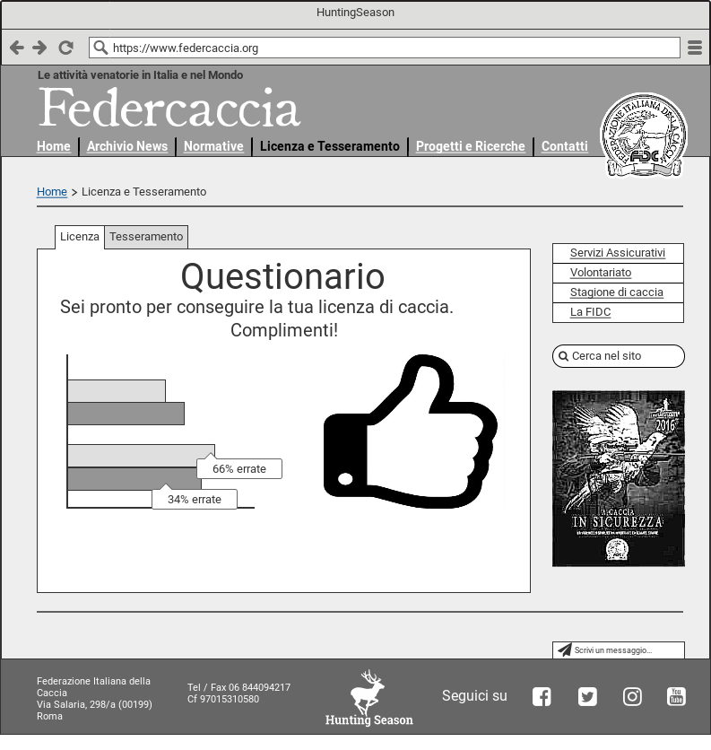

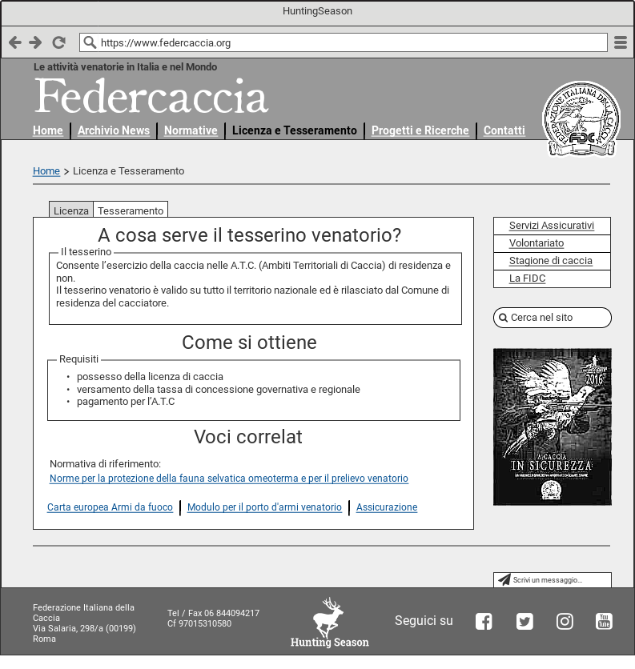

### Progetti e Ricerche

*Accordion* che contiene i titoli dei progetti/ricerche.

Ogni *item* è espandibile (si può leggere sul posto), ed è possibile scaricarlo attraverso l’apposito bottone.

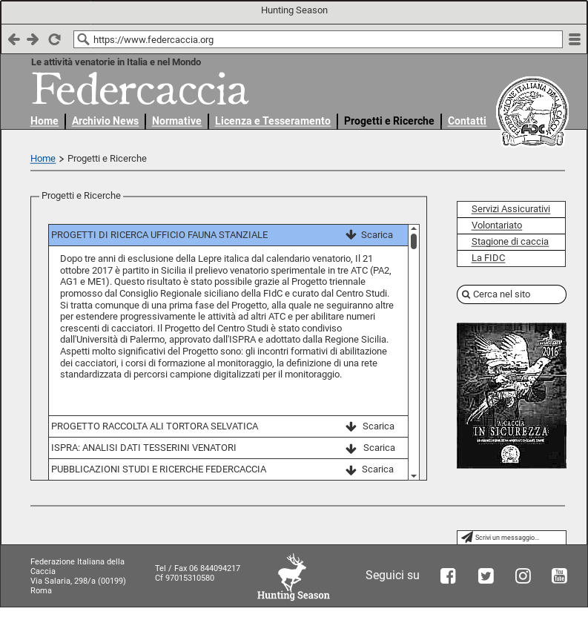

### Contatti

Area contatti con mappa della sede legale della Federazione, e varie informazioni di contatto.

C’è anche un form per contattare via mail la FIDC, nonostante l’integrazione sul design di un *chatbot* a cui scrivere in caso di segnalazioni (Malfunzionamenti del sito, condotte errate di qualche cacciatore o utente) e per richieste di aiuto/informazioni sul sito renderà il form raramente utilizzato.

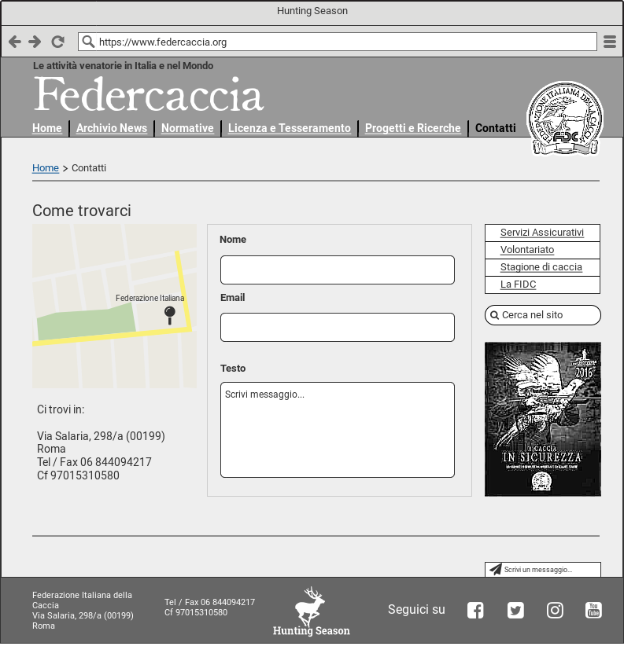

## 

## Menu laterale

### Servizi Assicurativi

Sono presentate le norme che riguardano le garanzie assicurative, rispettivamente per l’uomo e per il cane. Vi sono, inoltre, due tabelle che sintetizzano le condizioni assicurative.

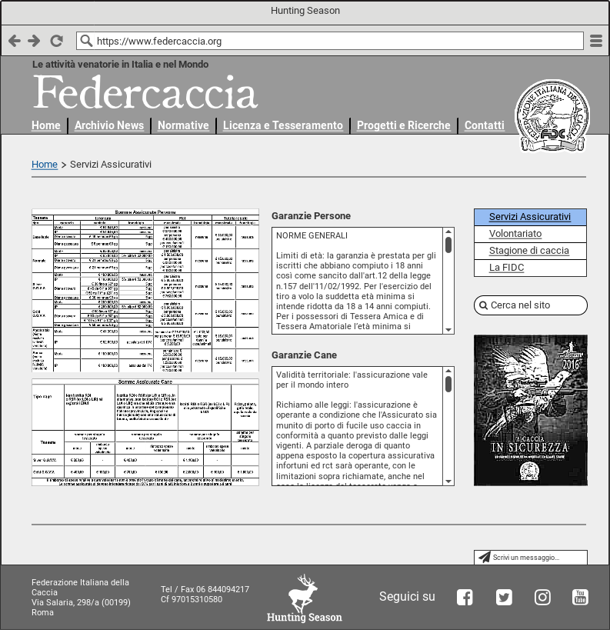

### Volontariato

Qui abbiamo due tipi di *tab*, orizzontali e verticali, per navigare fra le due sezioni (Ambientale/Animalista) e per navigarci all’interno (Socio ENPA/Donazioni per la parte Animalista).

Il contenuto è mostrato su due colonne: quella sinistra con una breve sintesi, e quella destra in cui vi sono fonti, articoli, riferimenti e link vari.

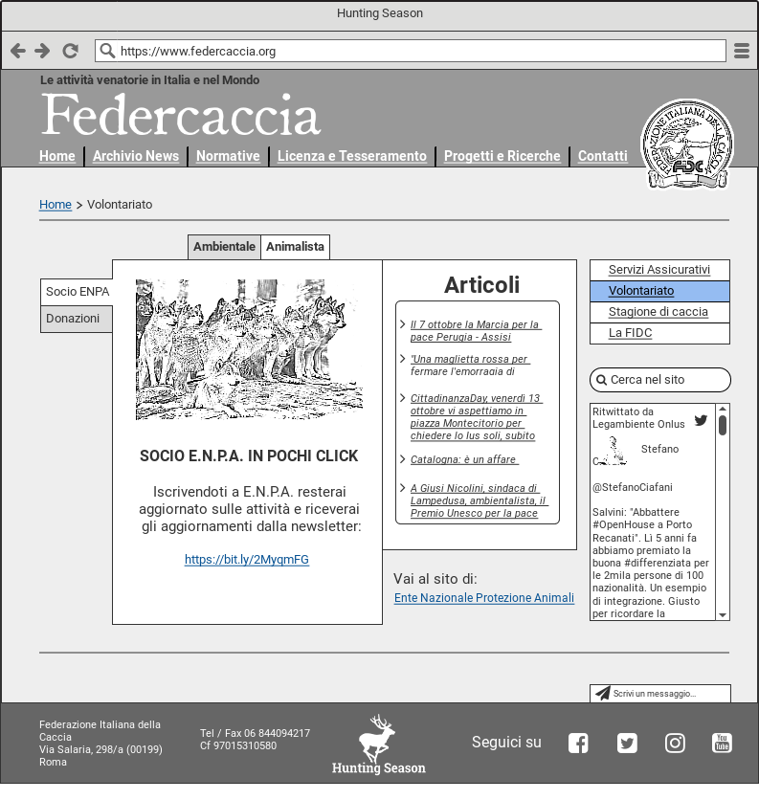

### Stagione di caccia

Presenta le sezioni dedicate al cacciatore: *Aree di caccia*, *Fauna cacciabile*, *Armi e gadget*, *Calendario Manifestazioni.*

In *Aree di caccia* troviamo le Federazioni Regionali, cioè la lista delle sedi di FIDC sul suolo italiano, regione per regione.

In *Fauna cacciabile* e *Armi e gadget* troviamo dei link alle relative sottosezioni, strutturate come una lista di *items* in un modale (Es. sottosezione *Volatili*: c’è una lista di coppie foto-descrizione volatile).

In *Calendario Manifestazioni* vi è una pagina con l’elenco consultabile di tutti gli eventi sponsorizzati/promossi dalla FIDC, divisi per tipologia di evento

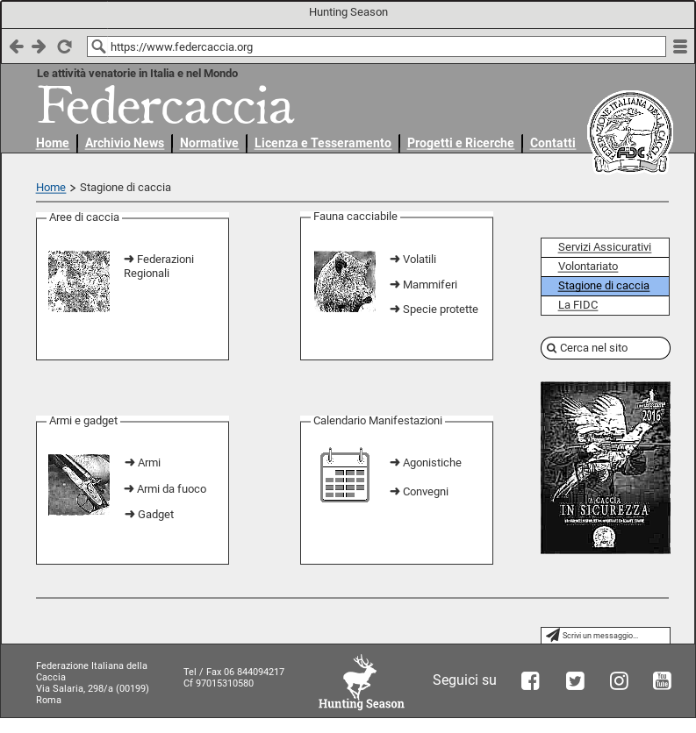

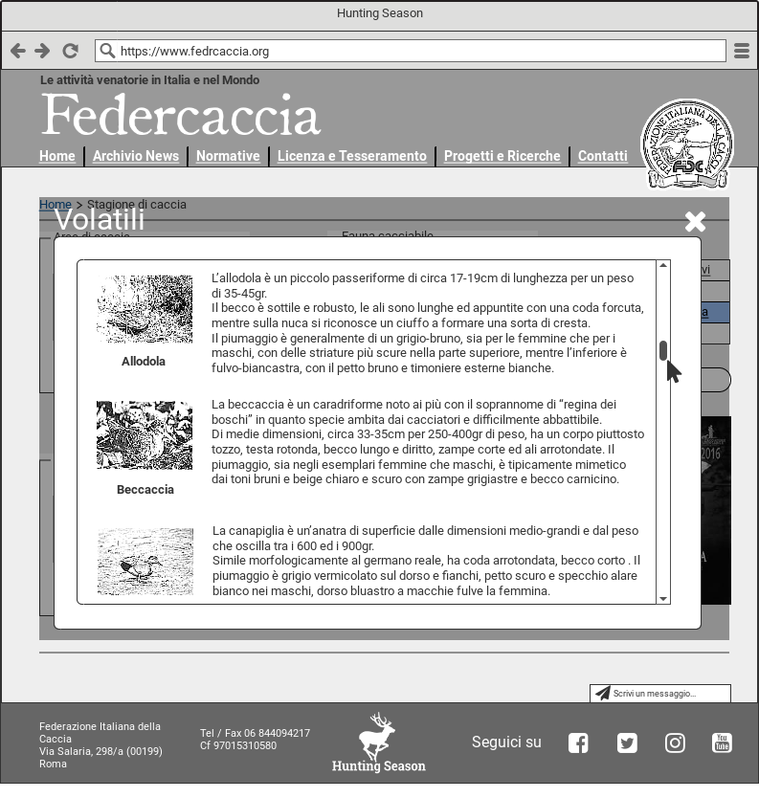

### La FIDC

Qui vengono fornite le informazioni relative alla Federazione.

Le 3 aree (*Struttura*, *Storia*, *Statuto*) sono consultabili.



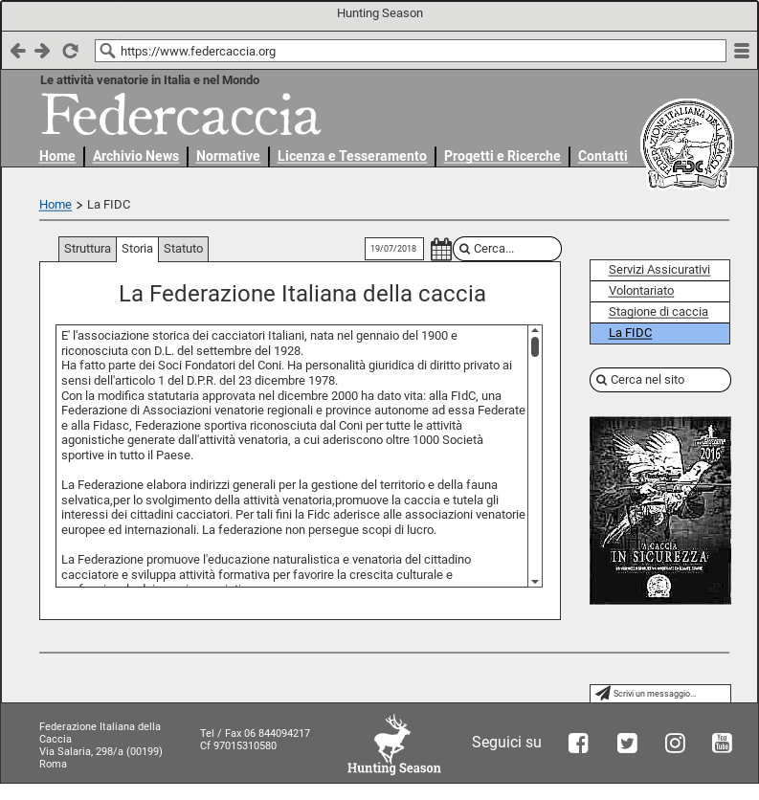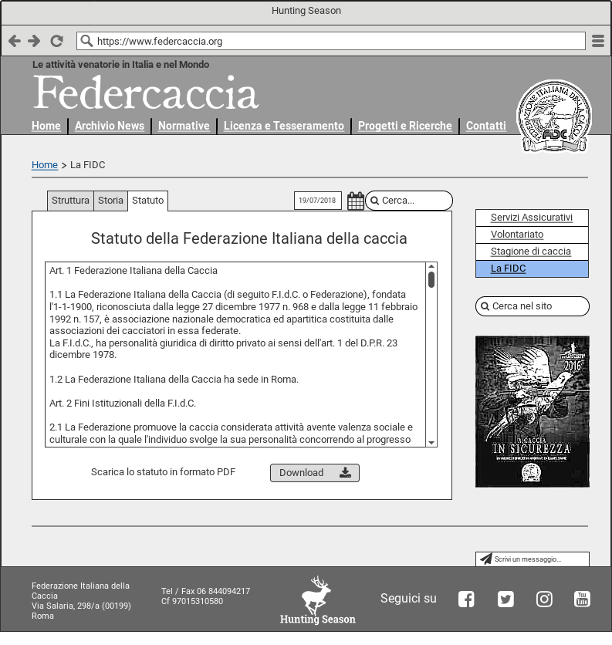

# Licenza

Quest'opera è distribuita con [Licenza Creative Commons Attribuzione - Non commerciale - Non opere derivate 3.0 Italia](https://creativecommons.org/licenses/by-nc-nd/3.0/it/).